"ІІ, ІІІ және ІV санаттағы объектілерге мемлекеттік экологиялық сараптама қорытындысын беру" мемлекеттік көрсетілетін қызмет регламентін бекіту туралы
Күшін жойған
Атырау облысы әкімдігінің 2015 жылғы 14 тамыздағы № 250 қаулысы. Атырау облысының Әділет департаментінде 2015 жылғы 17 қыркүйекте № 3293 болып тіркелді. Күші жойылды - Атырау облысы әкімдігінің 2019 жылғы 25 желтоқсандағы № 304 (алғашқы ресми жарияланған күнінен кейін күнтізбелік он күн өткен соң қолданысқа енгізіледі) қаулысымен
Ескерту. Күші жойылды - Атырау облысы әкімдігінің 25.12.2019 № 304 (алғашқы ресми жарияланған күнінен кейін күнтізбелік он күн өткен соң қолданысқа енгізіледі) қаулысымен.
"Мемлекеттік көрсетілетін қызметтер туралы" Қазақстан Республикасының 2013 жылғы 15 сәуірдегі Заңының 16–бабының 3-тармағына сәйкес Атырау облысы әкімдігі ҚАУЛЫ ЕТЕДІ:
1. Осы қаулының қосымшасына сәйкес "ІІ, ІІІ және IV санаттағы объектілерге мемлекеттік экологиялық сараптама қорытындысын беру" мемлекеттік көрсетілетін қызмет регламенті бекітілсін.
2. Атырау облысы әкімдігінің 2014 жылғы 22 шілдедегі № 212 "ІІ, ІІІ және IV санаттағы объектілерге мемлекеттік экологиялық сараптама қорытындысын беру" мемлекеттік көрсетілетін қызмет регламентін бекіту туралы" (Нормативтік құқықтық актілерді мемлекеттік тіркеу тізілімінде № 2972 тіркелген, 2014 жылғы 30 тамызда "Атырау" газетінде жарияланған) қаулысының күші жойылды деп танылсын.
3. Осы қаулының орындалуын бақылау Атырау облысы әкімінің бірінші орынбасары Ғ.И. Дүйсембаевқа жүктелсін.
4. Осы қаулы әділет органдарында мемлекеттік тіркелген күннен бастап күшіне енеді және ол алғашқы ресми жарияланған күнінен кейін күнтізбелік он күн өткен соң қолданысқа енгізіледі.
Облыс әкімі | Б. Ізмұхамбетов
Атырау облысы әкімдігінің 2015 жылғы "14" тамыздағы № 250 қаулысына қосымша
Атырау облысы әкімдігінің 2015 жылғы"14" тамыздағы № 250 қаулысымен бекітілген
"II, III және IV санаттағы объектілерге мемлекеттік экологиялық сараптама қорытындысын беру" мемлекеттік көрсетілетін қызмет регламенті
1. Жалпы ережелер
1. "II, III және IV санаттағы объектілерге мемлекеттік экологиялық сараптама қорытындысын беру" мемлекеттік көрсетілетін қызметті (бұдан әрі – мемлекеттік көрсетілетін қызмет) облыстың жергілікті атқарушы органы - "Атырау облысы Табиғи ресурстар және табиғат пайдалануды реттеу басқармасы" мемлекеттік мекемесі (бұдан әрі – көрсетілетін қызметті беруші) көрсетеді.
Өтініштерді қабылдау және мемлекеттік қызмет көрсету нәтижелерін беру арқылы:
1) көрсетілетін қызметті берушінің кеңсесі;
2) "Азаматтарға арналған Үкімет" мемлекеттік корпорациясы коммерциялық емес акционерлік қоғамы (бұдан әрі – Мемлекеттік корпорация);
3) www.egov.kz, "электрондық үкімет" веб-порталы (бұдан әрі –портал) арқылы жүзеге асырылады.
Ескерту. 1-тармаққа өзгеріс енгізілді - Атырау облысы әкімдігінің 26.04.2016 № 83 қаулысымен (жарияланған күнінен кейін күнтізбелік он күн өткен соң қолданысқа енгізіледі).
2. Мемлекеттік қызметті көрсету нысаны: электрондық (ішінара автоматтандырылған) және қағаз түрінде.
3. Мемлекеттік қызметті көрсету нәтижесі - II, III және IV санат объектілер үшін мемлекеттік экологиялық сараптамасының қорытындысы "келісіледі/келісілмейді".
Мемлекеттік қызмет көрсету нәтижесін беру нысаны: электронды түрде.
Егер көрсетілетін қызметті алушы көрсетілетін мемлекеттік қызметтің нәтижесін қағаз түрінде алуға өтініш жасаған жағдайда, көрсетілетін мемлекеттік қызметтің нәтижесі электронды түрде рәсімделіп, қағаз түріне шығарылады және қызмет көрсетушінің әукілетті тұлғасының қолымен мөрі қойылып тіркелінеді.
Порталда мемлекеттік қызмет көрсету нәтижесі көрсетілетін қызметті берушінің уәкілетті адамының электрондық цифрлық қолтаңбасы (бұдан әрі - ЭЦҚ) қойылған электрондық құжат нысанында көрсетілетін қызметті алушының "жеке кабинетіне" жолданады.
2. Мемлекеттік қызметті көрсету процесінде көрсетілетін қызметті берушінің құрылымдық бөлімшелерінің (қызметкерлерінің) іс-қимыл реттілігін сипаттау
4. Мемлекеттік қызметті көрсету бойынша рәсімдерді (іс-қимылды) бастау үшін негіз Қазақстан Республикасы Энергетика министрлігінің 2015 жылғы 23 сәуірдегі № 301 "Қоршаған ортаны қорғау саласындағы мемлекеттік көрсетілетін қызмет стандарттарын бекіту туралы" бұйрығымен бекітілген "II, III және IV санаттағы объектілерге мемлекеттік экологиялық сараптама қорытындысын беру" мемлекеттік қызмет стандартының ( бұдан әрі - Стандарт) (нормативтік құқықтық актілерді мемлекеттік тіркеу тізілімінде № 11229 болып тіркелген) 1-қосымшасына сәйкес нысан бойынша өтініш болып табылады.
Ескерту. 4-тармаққа өзгеріс енгізілді - Атырау облысы әкімдігінің 26.04.2016 № 83 қаулысымен (жарияланған күнінен кейін күнтізбелік он күн өткен соң қолданысқа енгізіледі).
5. Мемлекеттік қызмет көрсету процесінің құрамына кіретін әрбір рәсімнің (іс - қимылдың) мазмұны, оның орындалу ұзақтығы:
1) көрсетілетін қызметті берушінің кеңсе қызметкері құжаттарды қабылдайды, өтінішті электрондық құжат айналымының бірыңғай жүйесіне енгізеді және көрсетілетін қызметті берушінің басшысына – 30 (отыз) минуттан аспай береді;
2) көрсетілетін қызметті берушінің басшысы көрсетілетін қызметті алушының өтінішін көрсетілетін қызметті берушінің мемлекеттік экологиялық сараптама бөлімінің басшысына – 30 (отыз) минуттан аспай жолдайды;
3) көрсетілетін қызметті берушінің мемлекеттік экологиялық сараптама бөлімінің басшысы көрсетілетін қызметті алушының өтінішін құжаттар топтамасын қарау үшін көрсетілетін қызметті берушінің маманына – 30 (отыз) минуттан аспай жолдайды;
4) көрсетілетін қызметті берушінің маманы:
"Е-лицензиялау" мемлекеттік деректер қоры ақпараттық жүйесіне (бұдан әрі – "Е-лицензиялау" АЖ МДҚ) логин және паролін енгізеді (авторланады);
электрондық үкімет шлюзіне сұрау салады;
құжаттардың болуы туралы қағаз түрінде белгі қою бөлігінде сұрау салу нысанын толтырады, көрсетілетін қызметті алушы ұсынған қажетті құжаттарды сканерлеп, оларды сұрау салу нысанына бекітеді;
"Е-лицензиялау" АЖ МДҚ-на сұрау салуды тіркейді және қызметті өңдейді;
Стандарттың 9-тармағына сәйкес қорытынды беру үшін көрсетілетін қызметті алушының біліктілік талаптары мен негіздерге сәйкестігін тексереді;
"Е-лицензиялау" АЖ МДҚ-да көрсетілетін қызметті алушы дерегінде бұзушылықтардың болуына байланысты сұрау салынған мемлекеттік қызметті көрсетуден бас тарту туралы хабарлама қалыптастырады;
"Е-лицензиялау" АЖ МДҚ-да мемлекеттік көрсетілетін қызмет нәтижесін қалыптастырады және мемлекеттік экологиялық сараптама бөлімінің басшысына қол қоюға береді – мемлекеттік экологиялық сараптама қорытындысын беру – II санаттағы объектілер үшін - 27 (жиырма жеті) күнтізбелік күнінен, ІІІ және ІV санаттардағы объектілер үшін 9 (тоғыз) жұмыс күнінен аспай, қайталама мемлекеттік экологиялық сараптама қорытындысын беру II санаттағы объектілер үшін - 9 (тоғыз) жұмыс күнінен, ІІІ және ІV санаттардағы объектілер үшін 4 (төрт) жұмыс күнінен аспай, алдын ала сараптама - 2 (екі) жұмыс күнінен аспай. Егер ұсынылатын құжаттардың толық еместігі анықталса 1 (бір) күннің ішінде өтінішті әрі қарай қарастырмайтынын жазбаша түрінде дәлелдеп қайтарады.
5) көрсетілетін қызметті берушінің мемлекеттік экологиялық сараптама бөлімінің басшысы мемлекеттік көрсетілетін қызмет нәтижесіне немесе жазбаша дәлелді бас тартуға келіседі және көрсетілетін қызметті берушінің басшысына 30 (отыз) минуттан аспай жолдайды;
6) көрсетілетін қызметті берушінің басшысы мемлекеттік көрсетілетін қызмет нәтижесіне немесе жазбаша дәлелді бас тартуға қол қояды және көрсетілетін қызметті берушінің кеңсе қызметкеріне - 30 (отыз) минуттан аспай жолдайды;
7) көрсетілетін қызметті берушінің кеңсе қызметкері мемлекеттік көрсетілетін қызмет нәтижесін немесе жазбаша дәлелді бас тартуға 5 (бес) минут ішінде көрсетілетін қызметті алушыға немесе Мемлекеттік корпорацияның шабарманына береді - 4 (төрт) сағат ішінде.
3. Мемлекеттік қызмет көрсету процесінде көрсетілетін қызметті берушінің құрылымдық бөлімшелерінің (қызметкерлерінің) өзара іс-қимыл тәртібін сипаттау
6. Мемлекеттік қызмет көрсету рәсімінде келесі құрылымдық-функционалдық бірліктер (бұдан әрі - ҚФБ) тартылады:
көрсетілетін қызметті берушінің кеңсе қызметкері;
көрсетілетін қызметті берушінің басшысы;
мемлекеттік экологиялық сараптама бөлімінің басшысы;
көрсетілетін қызметті берушінің маманы.
7. Әрбір рәсімнің (іс-қимылдың) ұзақтығын көрсете отырып, құрылымдық бөлімшелер (қызметкерлер) арасындағы рәсімдер (іс-қимылдар) реттілігінің сипаттамасы осы регламенттің 1-қосымшасында және мемлекеттік қызмет көрсетудің бизнес-процестерінің анықтамалығы 2-қосымшасында келтірілген.
4. Халыққа қызмет көрсету орталығымен және (немесе) өзге де қызмет берушілермен өзара іс-қимыл тәртібін, сондай-ақ мемлекеттік қызмет көрсету процесінде ақпараттық жүйелерді қолдану тәртібін сипаттау
8. Мемлекеттік корпорация қызметкерінің қадамдық әрекеттері мен шешімдері (мемлекеттік қызмет көрсету кезіндегі функционалдық өзара іс-қимылдың № 1 диаграммасы осы Регламенттің 3-қосымшасында келтірілген):
1) 1 - процесс – көрсетілетін қызметті алушы Мемлекеттік корпорацияға өтініш тапсырады – қажетті құжаттарды тапсыру кезінде кезекте күтудің рұқсат етілген ең ұзақ уақыты – 15 (он бес) минуттан аспайды;
2) 2 - процесс - Мемлекеттік корпорация қызметкері келіп түскен құжаттарды тіркейді және көрсетілетін қызметті алушыға тиісті құжаттарды қабылдағандығы туралы төмендегілерді көрсете отырып, қолхат береді (көрсетілетін қызметті алушыға қызмет көрсетудің рұқсат етілген ең ұзақ уақыты жүгінген күні - 15 (он бес) минуттан аспайды):
құжаттарды қабылдаған күні және нөмірі;
сұрау салынған мемлекеттік қызметтің түрі;
қоса тіркелген құжаттардың атаулары мен саны;
құжаттарды беру күні (уақыты) мен орны;
құжаттарды ресімдеуге өтінішті қабылдаған Мемлекеттік корпорация қызметкерінің тегі, аты, әкесінің аты;
3) 3-процесс - Мемлекеттік корпорация инспекторы құжаттарды 5 (бес) минут ішінде жинақтаушы секторға береді;
4) 4-процесс - жинақтаушы сектор құжаттарды жинап, тізілім құрады және 4 (төрт) сағат ішінде Мемлекеттік корпорацияның шабарманы арқылы көрсетілетін қызметті берушіге жолдайды;
5) 5-процесс – көрсетілетін қызметті беруші әрбір рәсімінің (іс-қимылының) мазмұны осы регламенттің 5-тармағында келтірілген;
6) 6-процесс - Мемлекеттік корпорацияның ақпаратты жинау секторының қызметкері сканерлік штрих-кодтың көмегімен көрсетілетін қызметті берушіден алынған құжаттарды Мемлекеттік корпорацияның ақпараттық жүйесінде белгілейді және дайын құжаттарды көрсетілетін қызметті алушыға беру үшін 30 (отыз) минут ішінде қызметкерге жолдайды;
7) 7-процесс – дайын құжаттарды беретін қызметкер көрсетілетін қызметті алушыға мемлекеттік көрсетілетін қызметтің нәтижесін 5 (бес) минут ішінде береді. Көрсетілетін қызметті алушы қызмет нәтижесіне бір ай ішінде келмеген жағдайда, Мемлекеттік корпорация нәтижені Мемлекеттік корпорацияның мұрағатына жібереді.
9. Портал арқылы қадамдық іс-қимылдар мен шешімдері (мемлекеттік қызмет көрсету кезіндегі функционалдық өзара іс-қимылдың № 2 диаграммасы осы регламенттің 4-қосымшасында келтірілген):
1) көрсетілетін қызметті алушы жеке сәйкестендіру нөмірінің (бұдан әрі-ЖСН) және бизнес сәйкестендіру нөмірінің (бұдан әрі - БСН) және парольдің көмегімен порталда тіркеуді жүзеге асырады (порталда тіркелмеген қызмет алушылар үшін жүзеге асырылады);
2) 1 - процесс – көрсетілетін қызметті алушының қызмет алу үшін порталда ЖСН/БСН мен паролін енгізуі (авторландыру процесі);
3) 1 - шарт – порталда тіркелген көрсетілетін қызметті алушы туралы мәліметтердің түпнұсқалығын ЖСН/БСН және пароль арқылы тексеру;
4) 2 - процесс – порталдың көрсетілетін қызметті алушының мәліметтеріндегі бұзушылықтарға байланысты авторландырудан бас тарту туралы хабарлама қалыптастыруы;
5) 3 - процесс – көрсетілетін қызметті алушының осы регламентте көрсетілген қызметті таңдауы, экранға қызмет көрсетуге арналған сұраныс нысанын шығару және көрсетілетін қызметті алушының нысанды оның құрылымы мен форматтық талаптар есебімен толтыруы (мәліметтерді енгізу), сұрау салу нысанына Стандарттың 9-тармағында көрсетілген құжаттардың қажетті көшірмелерін электрондық түрде бекіту, сондай-ақ көрсетілетін қызметті алушының сұрау салуды куәландыруы (қол қоы) үшін ЭЦҚ тіркеу куәлігін таңдауы.
6) 2-шарт – порталда ЭЦҚ тіркеу куәлігінің қолданылу мерзімін және кері қайтарылған (жойылған) тіркеу куәліктерінің тізімінде болмауын, сондай-ақ сәйкестендіру мәліметтерінің (сұраныста көрсетілген ЖСН/БСН мен ЭЦҚ тіркеу куәлігінде көрсетілген ЖСН/БСН арасындағы) сәйкестігін тексеру;
7) 4 - процесс – көрсетілетін қызметті алушының ЭЦҚ түпнұсқалығының расталмауымен байланысты сұрау салынып отырған қызметті көрсетуден бас тарту туралы хабарлама қалыптастыру;
8) 5 - процесс – көрсетілетін қызметті алушының ЭЦҚ арқылы мемлекеттік қызметті көрсетуге арналған сұрау салуды куәландыру және "электрондық үкімет" шлюзіне (бұдан әрі –ЭҮШ) электрондық құжатты (сұрау салуды) жіберу;
9) 3 - шарт – көрсетілетін қызметті берушінің көрсетілетін қызметті алушы ұсынған Стандарттың 9-тармағында көрсетілген құжаттардың сәйкестігін тексеруі (өңдеуі);
10) 6 - процесс – көрсетілетін қызметті алушының портал қалыптастырған көрсетілетін қызмет нәтижесін (электрондық құжат нысанындағы анықтама) алуы. Электрондық құжат көрсетілетін қызметті беруші қызметкерінің ЭЦҚ-н пайдаланып қалыптастырылады.
"II, III және IV санаттағы объектілерге мемлекеттік экологиялық сараптама қорытындысын беру" мемлекеттік көрсетілетін қызмет регламентіне 1-қосымша
Мемлекеттік қызметті көрсету процесінде көрсетілетін қызметті берушінің құрылымдық бөлімшелерінің (қызметкерлерінің) іс-қимыл реттілігін сипаттау

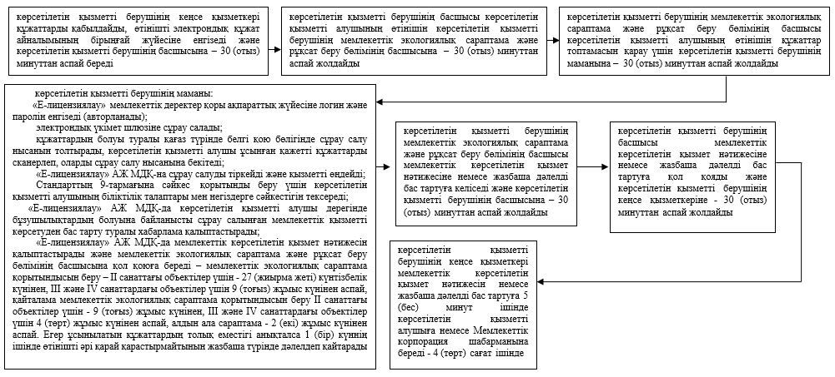

"ІІ, ІІІ және ІV санаттағы объектілерге мемлекеттік экологиялық сараптама қорытындысын беру" мемлекеттік көрсетілетін қызмет регламентіне 2-қосымша
"ІІ, ІІІ және IV санаттағы объектілерге мемлекеттік экологиялық сараптама қорытындысын беру" мемлекеттік қызмет көрсетудің бизнес-процестерінің анықтамалығы

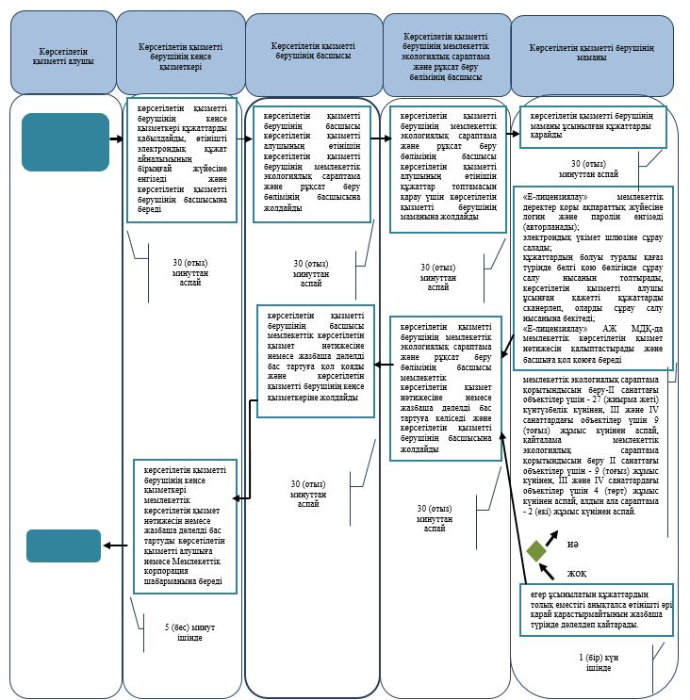

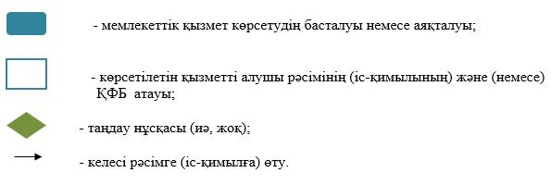

"II, III және IV санаттағы объектілерге мемлекеттік экологиялық сараптама қорытындысын беру" мемлекеттік көрсетілетін қызмет регламентіне 3-қосымша
Мемлекеттік корпорация арқылы мемлекеттік қызмет көрсету кезіндегі функционалдық өзара іс- қимылдың № 1 диаграммасы

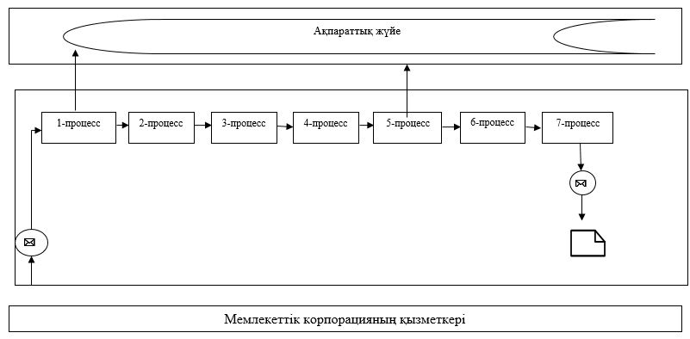

Портал арқылы мемлекеттік қызмет көрсету кезіндегі функционалдық өзара іс-қимылдың № 2 диаграммасы

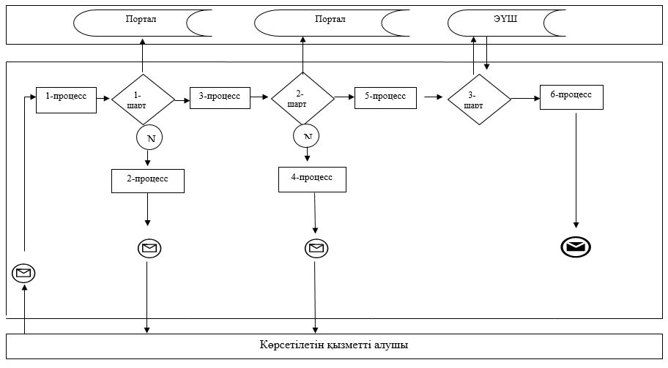

Кесте. Шартты белгілер

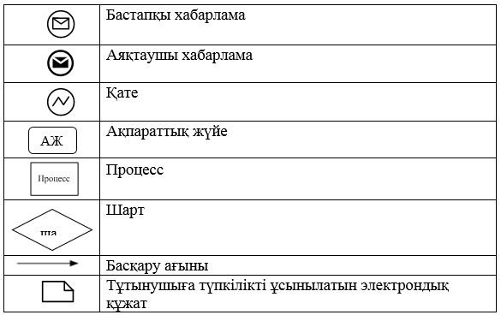

© 2012. Қазақстан Республикасы Әділет министрлігінің «Қазақстан Республикасының Заңнама және құқықтық ақпарат институты» ШЖҚ РМК

